Bistand til Tanzania

1 Internasjonal bistand til Tanzania
I 2021 var Norge det åttende største giverlandet i OECDs utviklingskomite (DAC) av øremerket bistand til Tanzania. 2021 er den mest oppdaterte statistikken for landfordelt internasjonal bistand.
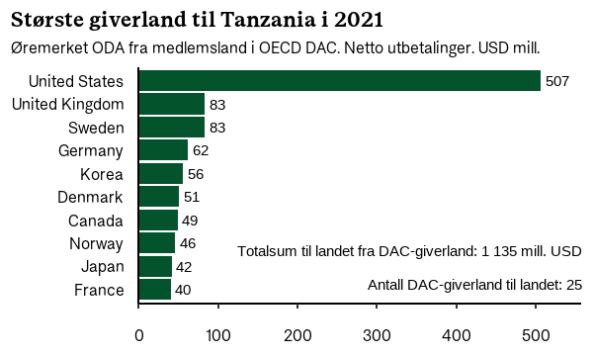

2 Norsk bistand til Tanzania
I 2022 utbetalte Norge 451 millioner kroner øremerket bistand til Tanzania gjennom bilaterale og multilaterale kanaler. I tillegg viser beregninger at landet har mottatt bistand fra norsk kjernestøtte til multilaterale organisasjoner.
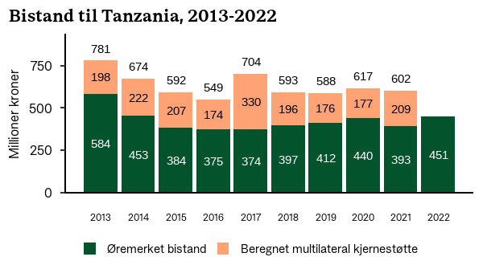

2.1 Norsk øremerket bistand i 2022
I 2022 var mest av den øremerkede bistanden til Tanzania rettet mot Helse og sosiale tjenester (132 mill), Miljø og energi (104 mill) og Styresett, sivilt samfunn og konfliktforebygging ( 66 mill).
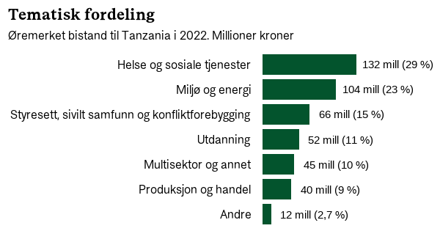
I 2022 ble mest av den øremerkede bistanden til Tanzania gitt gjennom Offentlig sektor i mottakerland (182 mill), Norske ikke-statlige organisasjoner (117 mill) og Andre ikke-statlige organisasjoner ( 53 mill).
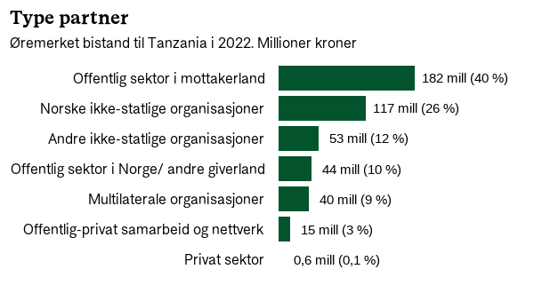
De tre største partnerne for den øremerkede bistanden til Tanzania i 2022 var Tanzania Ministry of Finance (178 mill), MPTF Office - Multi-Partner Trust Fund Office (40 mill) og Kirkens Nødhjelp (37 mill).
Avtalepartnere, øremerket bistand til Tanzania i 2022
Avtalepartner | NOK mill
Tanzania Ministry of Finance | 178
MPTF Office - Multi-Partner Trust Fund Office | 40
Kirkens Nødhjelp | 37
SAGCOT - Southern Agricultural Growth Corridor of Tanzania | 15
Det Kgl. Selskap for Norges Vel | 15
Atlas-alliansen | 12
EAMCEF - The Eastern Arc Mountains Conservation Endowment Fund | 11
Strømmestiftelsen | 11
LHL - Landsforeningen for Hjerte- og Lungesyke | 10
Flyktninghjelpen | 9
Andre partnere | 113
Total | 451

2.2 Beregnet norsk multilateral kjernestøtte til Tanzania
OECDs beregninger tilsier at Tanzania mottok 209 millioner kroner av Norges kjernestøtte til multilaterale organisasjoner i 2021.
Tabellen under viser organisasjonsfordelingen av beregnet norsk multilateral kjernestøtte til Tanzania i 2020. Nyere beregninger fordelt på organisasjon er ikke tilgjengelig per i dag.
De tre største partnerne for den beregnede multilaterale kjernestøtten til Tanzania i 2020 var GFATM - Global Fund to Fight AIDS, Tuberculosis and Malaria (54 mill), AFDB - African Development Bank (38 mill) og AFDB - African Development Bank (1,9 mill).
Avtalepartnere, beregnet multilateral kjernestøtte til Tanzania i 2020
Avtalepartner | NOK mill
GFATM - Global Fund to Fight AIDS, Tuberculosis and Malaria | 54
AFDB - African Development Bank | 38
AFDB - African Development Bank | 1,9
IDA - International Development Association | 29
GAVI - Global Alliance for Vaccines and Immunization | 27
UNDP - UN Development Programme | 10
UNICEF - United Nations Children's Fund | 9
UNFPA - UN Population Fund | 5
WFP - World Food Programme | 1,7
GEF - Global Environment Facility | 0,6
Andre partnere | 0,8
Total | 177

Landflaket ble lastet ned den 07. 05. 2023 fra Landflakportalen, produsert av Norads Seksjon for Statistikk og analyse.

Landsiden til Tanzania i portalen bistandsresultater.no gir detaljert oversikt over øremerket bistand til landet.
Beregnet norsk multilateral kjernestøtte til Tanzania er beregnet av OECDs utviklingsdirektorat (DCD), og er basert på de multilaterale organisasjonenes forbruk av kjernestøtte på mottakerland. Bistand til landet gjennom regionale og globale programmer og fond utover multilateral kjernestøtte er ikke inkludert i landflaket.
På grunn av avrundinger i OECDs beregninger kan det være noe avvik mellom totalbeløpet på multilateral kjernestøtte til landet i 2020 i denne tabellen og på forsiden.
OECDs landfordelte beregninger omfatter kjernestøtte til de største, men ikke alle multilaterale organisasjoner. Om lag 90 prosent av multilateral kjernestøtte fra DAC-land inngår i OECDs landfordelte beregninger. Tabellen gir dermed ikke en fullstendig oversikt over beregnet kjernestøtte til mottakerlandet for alle multilaterale organisasjoner Norge støtter.

